Перед проведением этого занятия необходимо вспомнить с детьми сказку Л.Н.Толстого «Три медведя».
Тема: Мисочки для трёх медведей
Цель:
- Актуализировать знания детей о материалах, из которых изготавливают посуду;
- учить детей лепить из пластилина, используя новые приёмы вдавливания и оттягивания краёв, уравнивания их пальцами;
- сформировать опыт самостоятельного преодоления затруднения под руководством воспитателя (на основе рефлексивного метода) и опыт преодоления затруднения способом «спросить у того, кто знает»;
- закрепить умение выделять и называть свойства предметов: цвет, форму, размер; закрепить умение считать до трёх;
- тренировать мыслительные операции анализ, сравнение, обобщение, развивать воображение, речь, логическое мышление, тренировать мелкую мускулатуру рук.
Материалы к занятию:
Демонстрационный: три медведя (бибабо), стол и три стула; миска глиняная, пластмассовая, стеклянная, железная, деревянная; поднос.
Раздаточный: доска для лепки, три кусочка пластилина одинакового цвета, но разного размера.
Ход занятия:
1.Введение в игровую ситуацию.
Дидактические задачи: мотивировать детей на включение в игровую деятельность, актуализировать знания о сказках.
Дети собираются около воспитателя.
- Любите ли вы сказки?
- Какая ваша любимая сказка?
- Какую сказку мы недавно читали? («Три медведя»)
- Понравилась вам сказка?
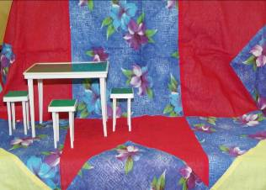
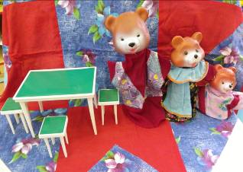
Воспитатель выставляет трёх медведей по порядку: Мишутка, Настасья Петровна, Михайло Иванович.

-

Назовите самого маленького медведя.
- Назовите медведя побольше.
- Назовите самого большого медведя.
- Послушайте, какая история произошла с медведями на этот раз: после очередной прогулки медведи вернулись домой, хотели пообедать, а мисок на столе нет. Расплакался Мишутка: «Кто ел из моей миски и разбил её?»
- Хотите порадовать Мишутку и сделать для него новую миску?
- Сможете это сделать?
2. Актуализация знаний.
2.1 Игра «Из чего делают посуду?»
Дидактические задачи: актуализировать знания детей о материалах, из которых изготавливают посуду.
Дети подходят к столу, на котором находятся миски, изготовленные из разного материала.
- Что стоит на столе? (миски)
- Из чего сделаны миски? (из стекла, из дерева, и т. д.)
- Как называется миска из стекла? Из дерева? (стеклянная, деревянная) и т.д.
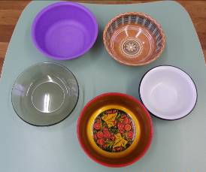

3. Затруднение в игровой ситуации.
3.1 Игра «Миска» (начало)
Дидактические задачи: создать мотивационную ситуацию для выбора материала – пластилина; сформировать опыт под руководством воспитателя фиксации затруднения и понимания его причины.
- Можем мы сейчас для Мишутки сделать миску, например, из стекла? (нет)
- Почему? (У нас нет стекла, и мы не умеем делать стеклянную посуду)
- А из дерева можем сделать миску для Мишутки? И т. д.
- Смогли мы помочь Мишутке?
- Почему не смогли? (нет материала, из которого можно сделать миску).
4. Открытие нового знания.
4.1 Игра «Миска» (окончание)
Дидактические задачи: сформировать опыт самостоятельного преодоления затруднения, эмоционального переживания радости открытия.
- Что же делать? Как успокоить Мишутку? Из чего сделать миску? Какой материал есть у нас в детском саду?
Если дети сами не называют пластилин, то воспитатель рассказывает детям о том, что у нас в саду есть пластилин и миску для Мишутки мы можем сделать из пластилина.
5. Затруднение в игровой ситуации.
5.1 Игра «Миска для Мишутки» (начало)
Дидактические задачи: сформировать опыт под руководством воспитателя фиксации затруднения и понимания его причины.
Дети садятся за столы, на которых находятся три куска пластилина одинакового цвета, но разного размера.
: развивать творческие способности, мелкую моторику рук, внимание, речь; обогащать словарный запас; развивать аккуратность, терпение.
воспитатель
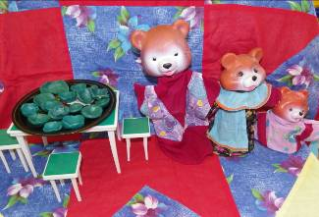

- Из какого куска мы будем делать миску для Мишутки? (из маленького)
- Почему? (Мишутка самый маленький из медведей и у него была самая маленькая мисочка)
- Мишутка просит вас рассказать, как вы будете делать для него миску, какие приёмы будете использовать? (дети могут назвать только два приёма: раскатать шарик и сплющить его в диск. Что делать дальше – дети не знают)
- Смогли рассказать Мишутке, как правильно сделать миску? (нет)
- Почему не смогли? (мы не знаем, как мы будем её делать, какие приёмы использовать)
6. Открытие нового знания.
6.1 Игра «Миска для Мишутки» (окончание)
Дидактические задачи: учить детей лепить из пластилина, используя новые приёмы вдавливания и оттягивания краёв, уравнивания их пальцами; сформировать опыт самостоятельного открытия и эмоционального переживания радости открытия, опыт преодоления затруднения способом «спросить у того, кто знает».
- А если вы чего – то не знаете, что нужно сделать? (спросить у того, кто знает)
- Спрашивайте.
Воспитатель помогает детям правильно сформулировать вопрос.
- Послушайте, как мы будем делать миску: раскатаем ровный шарик, затем будем его сплющивать в диск, далее вдавим середину, края миски оттянем и выровняем пальцами.
-Давайте вместе сделаем миску для Мишутки.
Дети вместе с воспитателем поэтапно делают мисочку.
- Теперь у Мишутки есть новая мисочка.
Воспитатель подводит итог: чтобы слепить миску, надо сначала раскатать ровный шарик, потом сплющить его в диск, затем вдавить середину, пальцами оттянуть и подравнять края.
7. Включение нового знания в систему знаний.
7.1 Игра «Мишутка»
Дидактические задачи: организовать активный отдых детей, развивать фантазию, воображение.
Воспитатель говорит детям, что Мишутке очень понравилась новая мисочка, он обрадовался. Воспитатель предлагает детям показать, как Мишутка радуется. Дети прыгают на одной ножке, кружатся вокруг себя, танцуют в парах и т. д. Дети садятся за столы.
7.2 Игра «Миска для Настасьи Петровны»
Дидактические задачи: закрепить умение детей лепить из пластилина, используя новые приёмы вдавливания и оттягивания краёв, уравнивания их пальцами;
- Но тут раздался голос Настасьи Петровны: «Кто ел из моей миски и разбил её?»
- Давайте сделаем мисочку и для медведицы – мамы. Какой кусочек пластилина мы возьмём из тех, что остались? (тот, что поменьше)
- Почему? (мама меньше папы и её миска меньше папиной)
- Как вы будете делать миску? (дети проговаривают алгоритм)
- Сделайте сами миску для медведицы – мамы.
- Теперь и у Настасьи Петровны есть новая миска.
7.3 Игра «Миска для Михайло Ивановича»
Дидактические задачи: закрепить умение детей лепить из пластилина, используя новые приёмы вдавливания и оттягивания краёв, уравнивания их пальцами; закрепить умение выделять и называть свойства предметов: цвет, форму, размер; закрепить счёт до трёх.
- Но тут раздался голос Михайло Ивановича: «Кто ел из моей миски и разбил её?»
- Давайте сделаем миску и для медведя – папы.
- Как вы будете делать миску? (дети проговаривают алгоритм)
- Сделайте сами миску для медведя – папы.
- Теперь и у Михайло Ивановича есть новая миска.
- Сколько мисок вы сделали?
- Чем похожи миски? (формой и цветом)
- Чем миски отличаются? (размером)
- Чья самая маленькая миска?
- Чья миска побольше?
- Чья самая большая миска?
- Все медведи остались довольны и теперь спокойно могут пообедать.
Дети ставят свои миски на поднос и относят в дом к трём медведям. Воспитатель говорит, что дети сделали много мисок: их хватит для медвежьей семьи и для гостей, которые будут к ним приходить – семья зайцев, белок и др.
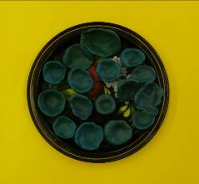

8. Итог занятия.
Дидактические задачи: восстановить в памяти детей то, что они делали на занятии, создать ситуацию успеха.
Дети собираются около воспитателя.
- Кому мы сегодня помогали?
Воспитатель хвалит детей и говорит, что они смогли помочь трём медведям, потому что научились лепить из пластилина, используя новые приёмы вдавливания и оттягивания краёв.

